作品を募集します

今年は「町屋文化センター２階ふれあい広場」にて「作品展」を開催いたします。
会員の皆さま、この機会にぜひ出展をお願いいたします。

展示会場 | 町屋文化センター２階ふれあい広場
作品の摘要 | ・絵画、書、写真、刺繍、手芸、絵手紙などの作品  その他については事務局までご相談ください
展示する期間 | 令和４年１２月１９日（月）から  １２月23日（金）の5日間
展示する時間 | 町屋文化センター開館時間  午前9時00から午後10時00分まで
備 考 | 作品の盗難等の事故については、センター損害賠償責任  保険の適用はありません。  高価・貴重なものは避けてください。
・受付（持込み）期間：令和4年11月30日（水）～令和4年１２月２日（金）
午前９時から午後５時まで
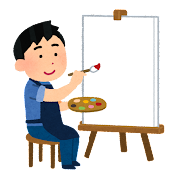
・受付場所：荒川区シルバー人材センター事務局
・返還期間：令和5年１月5日（木）以降

お問い合わせ先：荒川区シルバー人材センター 03-3810-1141

